Школьный этап Всероссийских спортивных соревнований школьников «Президентские состязания» и «Президентские спортивные игры» прошли в период с февраля - март 2023 года МАОУ «Курманаевская СОШ».
Участники Президентских состязаний соревновались в обязательных видах программы. Программа соревнований была интересной и разнообразной. Для обучающихся 1-4-х классов: «Детская легкая атлетика», «Спортивное многоборье»; для 5-11 классов: «Спортивное многоборье», скиппинг, уличный баскетбол. От каждого класса для участия в соревнованиях выставлялся класс-команда. В состав класс-команды для участия входили все учащиеся одного класса имеющие допуск врача к занятиям по физической культуре.
Участники школьного этапа показали хороший уровень физических качеств, двигательных умений и навыков.
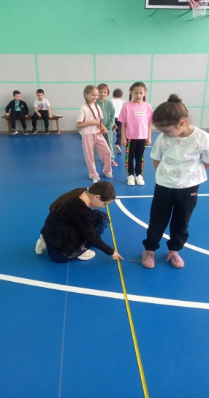
В муниципальном этапе участвуют классы-команды обучающихся 4, 5-10 классов, победители школьного этапа.
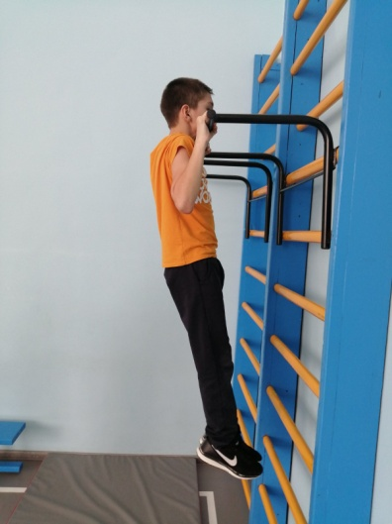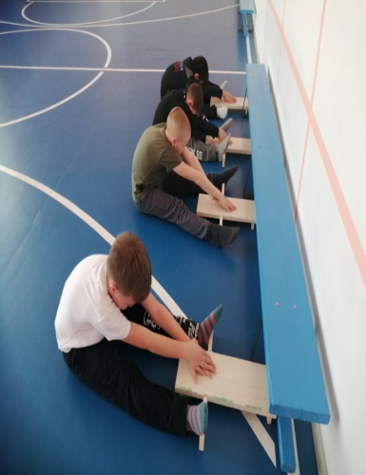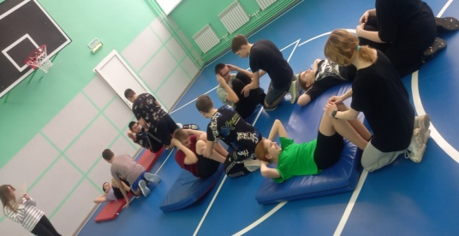

Итоговый протокол о проведении школьного этапа Президентских состязаний 2023г.
с.Курманаевка
№ п/п | Команда - класс | «Президентское многоборье» |  | Скиппинг |  | Уличный баскетбол |  | Сумма очков | Место
№ п/п | Команда - класс | м | о | м | о | м | о | Сумма очков | Место
1. | 5А | I | 1 | II | 2 | I | 1 | 4 | I
2. | 5Б | II | 2 | I | 1 | II | 2 | 5 | II
1. | 6А | II | 2 | II | 2 | I-II | 1,5 | 5,5 | II
2. | 6Б | I | 1 | I | 1 | I-II | 1,5 | 3,5 | I
3. | 6В | III | 3 | III | 3 | III | 3 | 9 | III
1. | 7А | I | 1 | I | 1 | I-II | 1,5 | 3,5 | I
2. | 7Б | III | 3 | II | 2 | I-II | 1,5 | 6,5 | II
3. | 7В | II | 2 | III | 3 | III | 3 | 8 | III
1. | 8А | III | 3 | III | 3 | III | 3 | 9 | III
2. | 8Б | I-II | 1,5 | II | 2 | I-II | 1,5 | 5 | II
3. | 8В | I-II | 1,5 | I | 1 | I-II | 1,5 | 4 | I
1. | 9А | I | 1,5 | I | 1 | III | 3 | 5,5 | II
2. | 9Б | II | 1,5 | II | 2 | I-II | 1,5 | 5 | I
3. | 9В | III | 3 | III | 3 | I-II | 1,5 | 7,5 | III
1. | 10 | II | 2 | II | 2 | II | 2 | 6 | II
2. | 11 | I | 1 | I | 1 | I | 1 | 3 | I

